**Пероксидирование 1,4-дикарбонильных соединений – путь к созданию новых классов органических пероксидов**

***Скокова К.В., П.С. Радулов П.С., Белякова Ю.Ю., Ярёменко И.А., Терентьев А.О.***

*Аспирант, 4 год обучения*

*Институт органической химии им. Н. Д. Зелинского РАН, Москва, Россия*

*E-mail: kseniyaskokova@yandex*

Органические пероксиды – широко востребованный класс соединений в органическом синтезе и химической промышленности. Помимо этого, немаловажной и сравнительно новой областью применения данных веществ является медицинская химия. Последние полвека они используются в качестве действующих веществ противопаразитарных препаратов. Впоследствии было установлено, что органические пероксиды могут проявлять и другие виды биологической активности: фунгицидную, противораковую, рост-регуляторную. Всё это делает их перспективными для использования в промышленности и медицинской химии. Поэтому на сегодняшний день актуальной остается не только задача по разработке эффективных методов синтеза данного класса соединений из доступных субстратов, но и открытие новых классов потенциально биологически активных органических пероксидов.

Карбонильные соединения зарекомендовали себя в качестве доступных субстратов для синтеза органических пероксидов. В то время как изучению процессов пероксидирования монокарбонильных соединений посвящены тысячи работ, публикаций о подобных реакциях ди- и трикарбонильных соединений насчитывается лишь десятки. Однако именно пероксидирование поликарбонильных субстратов потенциально может привести к сборке самых перспективных с точки зрения биологической активности циклических органических пероксидов. Взаимодействие пероксида водорода с соединениями, содержащими в своем составе несколько реакционных центров, может привести к образованию большого количества различных продуктов пероксидного строения, в том числе и ациклических, а также к протеканию побочных процессов окисления и кислотно-катализируемых перегруппировок. Таким образом, разработка селективного метода синтеза циклических органических пероксидов заданной структуры является нетривиальной задачей, требующей тончайшего подбора условий проведения процесса: соотношений реагентов, природы и количества кислотного катализатора, растворителя, температуры и времени проведения реакции.

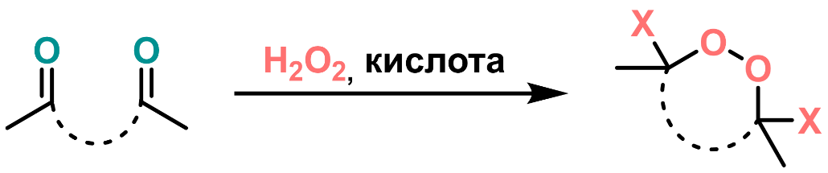Схема 1. Пероксидирование дикарбонильных соединений

В результате настоящего исследования открыт селективный и эффективный подход к синтезу целого ряда ранее недоступных циклических и полициклических пероксидных структур из 1,4 дикетонов.

*Работа выполнена при финансовой поддержке гранта РНФ (№ 24-13-00310).*